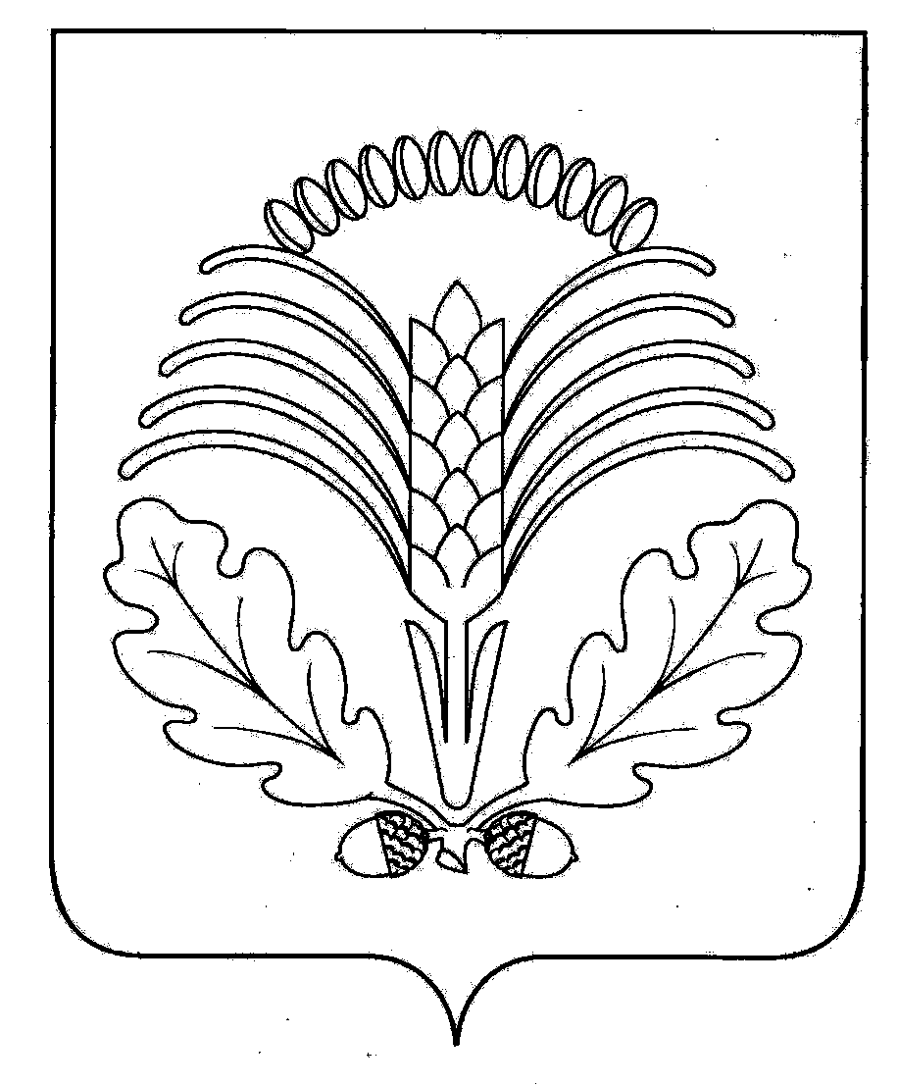
№ 70
08
мая
2020 года

Грибановский муниципальный
ВЕСТНИК

Решения Совета народных депутатов Грибановского муниципального района

СОВЕТ НАРОДНЫХ ДЕПУТАТОВ
ГРИБАНОВСКОГО МУНИЦИПАЛЬНОГО РАЙОНА
ВОРОНЕЖСКОЙ ОБЛАСТИ

Р Е Ш Е Н И Е

О признании утратившим силу решения Совета народных депутатов Грибановского муниципального района Воронежской области от 13.04.2020 № 165

В соответствии с указом губернатора Воронежской области от 03.04.2020 № 138-у «О мерах по обеспечению на территории Воронежской области санитарно-эпидемиологического благополучия населения в связи с распространением новой коронавирусной инфекции (COVID-19)» (в редакции указа губернатора Воронежской области от 13.04.2020 № 145-у), Уставом Грибановского муниципального района Воронежской области, в целях обеспечения конституционного права граждан на равный доступ к муниципальной службе, Совет народных депутатов РЕШИЛ:

1. Признать утратившим силу решение Совета народных депутатов Грибановского муниципального района Воронежской области от 13.04.2020 № 165 «Об объявлении конкурса на замещение должности муниципальной службы главы администрации Грибановского муниципального района Воронежской области».
2. Настоящее решение официально опубликовать в Грибановском муниципальном вестнике, а также опубликовать в районной газете «Знамя труда» и разместить на официальном сайте администрации Грибановского муниципального района в сети Интернет.
3. Настоящее решение вступает в силу со дня его официального опубликования.

Глава муниципального района С.Н. Ширинкина
от 30.04.2020г. № 168
пгт. Грибановский

Учредители и издатели: Совет народных депутатов и администрация Грибановского муниципального
района Воронежской области
397240, Воронежская область, пгт. Грибановский, ул. Центральная, 4
Тел. 8(47348)3-05-31, 3-98-92
Ответственный за выпуск: Дерюга О.В.
Объем 1 усл. печ. ст.; Тираж 32; бесплатно

